Config:

Εφαρμογή: binance, χρόνος: 1 day, currency combo: BTC/EUR, μέτρηση: rsi 2 (το 2 είναι το period)

Η μεταβολή της τιμής δηλώνεται είτε με πράσινο (αύξηση) είτε με κόκκινο (μείωση)

Προσοχή: Από εδώ και πέρα, όταν αναφέρομαι στην μεταβολή της τιμής εννοώ σε σχέση με προηγούμενες μέρες (όχι γενικά μεγάλες μεταβολές)

Μοτίβο: Βρες ποιο ειναι το trend του rsi στις τελευταίες μέρες (δηλαδη βρες μια πολύ οριακή τιμή την οποία όταν το rsi ξεπερνάει, τείνει να πηγαίνει ξανά πίσω από αυτήν με μεγάλη μεταβολή). Σημείωσε αυτή τη γραμμή. Τώρα όταν το rsi περνάει αυτή τη γραμμή με μεγάλη μεταβολή και η τιμή έχει την ίδια κατεύθυνση μεταβολής και έχει και αυτή μεγάλη ποσότητα μεταβολής, σημαίνει ότι η τιμή και το rsi πιέζονται (ή τείνουν) να πάνε πίσω όπως ήταν. Έτσι μπορείς να προβλέψεις αύξηση ή μείωση όταν το rsi περνάει τις οριακές τιμές του. Αν η μεταβολή και για τα 2 δεν είναι μεγάλη, αλλά φαίνεται σταδιακή, μην κάνεις τίποτα, δεν μπορείς να προβλέψεις τίποτα. Κατά πάσα πιθανότητα αυτό σημαίνει ότι η τιμή θα έχει μια υγιεινή μεταβολή (αύξηση ή μείωση)

Δεν μπορώ να σου δώσω μια συγκεκριμένη τιμή γιατι το trend αλλάζει πολύ γρήγορα ανα περιόδους (μπορεί και σε 5 μέρες) οπότε βολέψου με το παράδειγμα:

Παράδειγμα 1: εδώ το trend για overbought είναι περίπου στο 72. Δηλαδή, τότε είναι που όταν η τιμή και το rsi ανεβαίνουν πολύ ψηλά (και με έντονο ρυθμό/μεγάλη μεταβολή) τείνουν να γυρίσουν κάτω από αυτό τον αριθμο. Οπότε όταν το βλέπεις να συμβαίνει αυτό (11/7, 11/15, 11/19, 11/22, 12/08) πουλάς και μόλις η τιμή και το rsi κατέβει, βγαίνεις. Πρόσεξε που εξαίρεσα τις 11/28 επειδή η μεταβολή του rsi αλλά και η μεταβολή της τιμής ήταν πολύ μικρές (ή η κλίση τους από το ένα σημείο στο άλλο είναι πολύ μικρές) και όντως η τιμή του BTC εκεί αυξήθηκε υγιεινά και δεν ξανακατέβηκε ποτέ. Επίσης, πρόσεξε πως μπορεί να υπήρχε μεγάλη μεταβολή στο rsi όταν πήγαινε πάνω από το overbought line στις 11/7 αλλά η μεταβολή της τιμής ήταν μικρή (και άρα ομαλή) οπότε η τιμή δυσκολεύτηκε και της πήρε 6 ημέρες να κατέβει (ίσως και να μην ξανακατέβαινε ποτέ αλλα δεν μπορείς να ξέρεις) και πάλι δεν κατέβηκε πολύ από όταν είχε ανεβεί (πρόσεχε να κοιτάς τα πράσινα και τα κόκκινα και όχι το rsi. Μπορεί να μπερδέψεις τη γραμμή του rsi και να νομίζεις ότι επειδή κατεβαίνει το rsi, κατεβαίνει αυτόματα και η τιμή. Δεν ισχύει αυτό πάντα). Επίσης παρατήρησε ότι θέλει υπομονή. Το ότι μπορεί να συνεχίζει να αυξάνεται την επόμενη δεν σημαίνει ότι δεν θα μειωθεί την παραεπόμενη. Σίγουρα μπορεί να είσαι και άτυχος αλλά θα συμβαίνει σπάνια αυτό (ελπίζω)

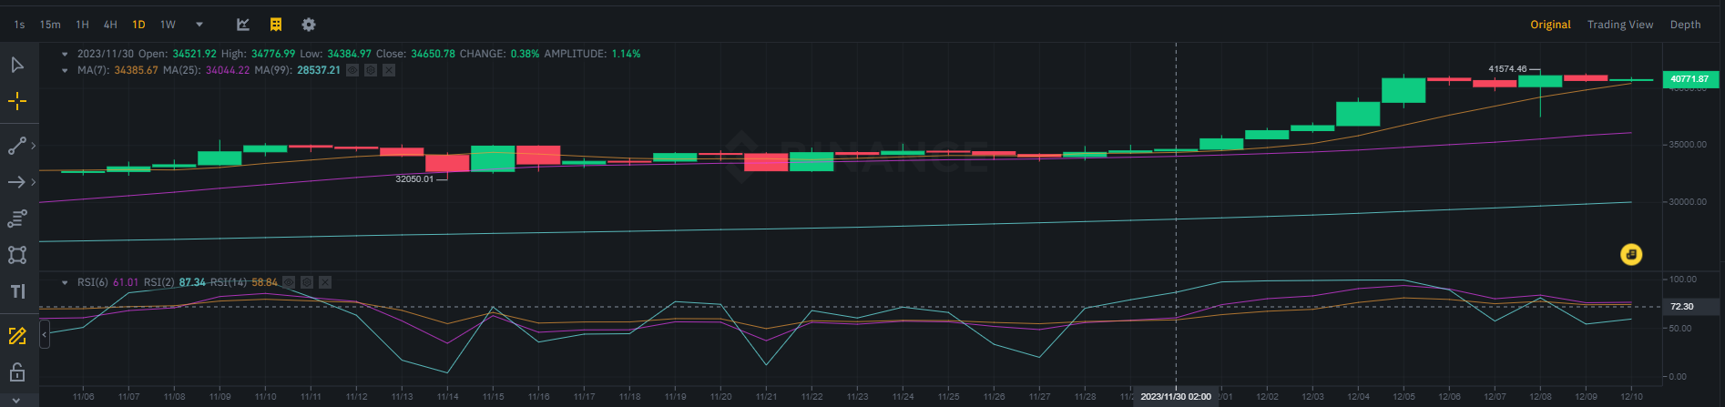

Παράδειγμα 2: Αντιθέτως τραβάω τη γραμμή για oversold στο 27 επειδή βλέπω ότι εκεί ισχύει το μοτίβο που περιέγραψα στην αρχή. Το μοτίβο επιβεβαιώνεται για τις 11/13, 11/21 (και ίσως 11/27 επειδή η μεταβολές είναι μικρές αλλά ισχύει το μοτίβο) οπότε όταν ήταν εκείνες οι μέρες έπρεπε να αγοράσεις, να περιμένεις μέχρι να ανέβαινε η τιμή όπως προέβλεψες και να έβγαινες.Παρατήρησε πως το 11/13 χρειάστηκε 3 μέρες να ξαναπάει επάνω και αν δείς τη διαφορά της τιμής δεν ανέβηκε σε τρελό επίπεδο

Αν θες καλό είναι να βλέπεις και μεγαλύτερα χρονικά διαστήματα για να δεις αν υπάρχει uptrend ή downtrend. Για παράδειγμα αν παω στον χρόνο μιας εβδομάδας και δω ότι αυτή την εβδομάδα υπάρχει uptrend με το rsi να ανεβαίνει υγιεινά, τότε θα δείς ότι τα overbought θα είναι πιο συχνά από τα oversold

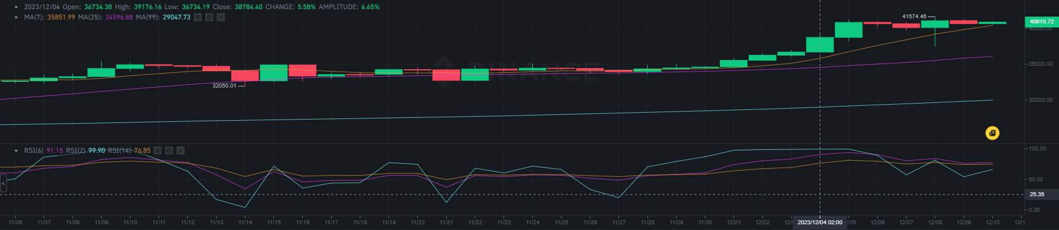Εμπειρική Διαπίστωση: να τηρείς πάντα τα όρια όσο πιο άκρη γίνεται και να βλέπεις τις μεγάλες μεταβολές, να μην τα μεταβάλλεις τα όρια όπως σε βολεύουν. Καλύτερα να είσαι ασφαλής.